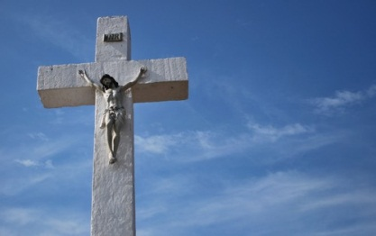

***Keress az interneten olyan képeket, amelyek kifejezik a következőket:***

1. kérdéshez:

2. kérdéshez:

3. kérdéshez:

